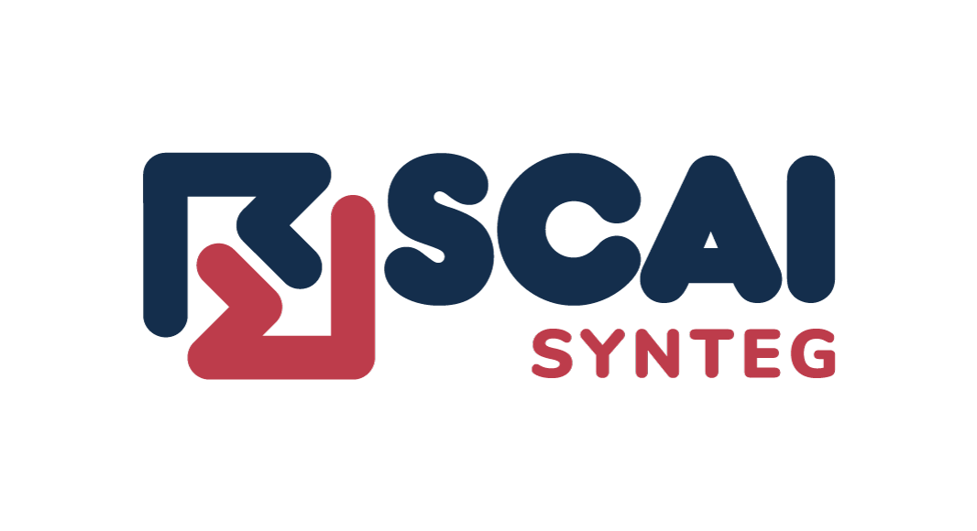

SCAI Synteg, Società del GRUPPO SCAI Consulenza Aziendale Informatica, realtà di dimensione europea, operante nell’ICT & Business Consulting, è alla ricerca di una figura di:

2 TEST Engineer

Il lavoro:
La risorsa si occuperà delle seguenti attività:
- Progettare ed eseguire Test Funzionali ed E2E con metodologie manuali e automatiche, nel rispetto dei vincoli di tempo e costi imposti dal progetto;
- Collaborare alla definizione delle strategie di Validazione Software;
- Generare reportistica di avanzamento delle attività di Test;
- Coordinare piccoli gruppi di lavoro che operano su progetti;
- Eseguire Troubleshooting, tracciamento e verifica delle anomalie;
- Garantire il raggiungimento dei livelli di copertura dei test necessari al rilascio in campo dei progetti;
- Eseguire attività di User Acceptance Test a supporto del Business prima del rilascio in produzione delle nuove funzionalità;
- Produrre la documentazione di competenza QA (Test Book e Test Report);
- Identificare migliorie relative ai processi di test e contribuire alla loro implementazione.

Requisiti:

Il/la candidato/a ideale è preferibilmente in possesso di una Laurea in discipline informatiche e ha maturato un’esperienza professionale da 1 a 4 anni nel ruolo.
Ha esperienza su uno o più dei seguenti ambiti:
• Portali Marketing Web
• Order Manager
• CRM & BPM
• Billing & Mediation
• Operations Support System (Service Inventory, Network Inventory, Fault and Performance Management)
• Enterprise data HUB
• Business Intelligence (BI)
• Systems, Applications and Products in data processing (SAP)

Skills/competenze:

- Conoscenza dei processi applicativi e delle architetture IT, preferenziale in ambito Telco e Media;
- Conoscenza dei prodotti HP Quality Center/ALM, Load Runner e Quick Test Professional.
- Conoscenza delle metodologie di gestione e validazione del software con metodologie Agile, Waterfall e DevOps;
- Conoscenza dei processi di Incident/Defect Management e dei processi di Change Management;
- Certificazione ISTQB Test Manager o ISEB ed ITIL;
- Buona conoscenza della lingua inglese scritta e parlata.

Tipologia contrattuale:
Assunzione a tempo indeterminato con impiego Full Time

Sede di lavoro: Bari

Per candidarsi:
Inviare il proprio cv aggiornato a: hr@synteg.it entro il 14/06/2019
inserendo in oggetto “Rif. Contatto Ufficio Placement Politecnico di Bari”

Il CV dovrà contenere l’autorizzazione al trattamento dei dati personali ai sensi del D. Lgs. n. 196/2003 e ss.mm. e ii. e dell’art. 13 GDPR (Regolamento UE 2016/679) ed attestazione di veridicità ai sensi del DPR n.445/2000.
Il presente annuncio è rivolto ad ambo i sessi, ai sensi della normativa vigente.

